市ホームページに掲載する「イクボス宣言」企業
応募用紙

市ホームページへの掲載を希望される方は，下記に記入し，「イクボス宣言書」の写しを添付して，
FAX・郵送・メールのいずれかでお送りください。
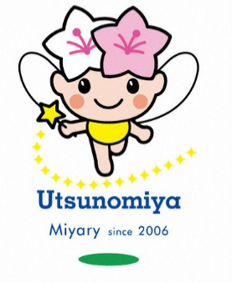
業種 確認はこちらから↓
（総務省HP）
提出先・問合わせ先

（フリガナ）
- 事業所名 | ※ 宇都宮市内の事業所（事務所を含む。）とする。
（フリガナ）
- 代表者名 | ※ 上記事業所の代表者とする。 （例） 代表取締役 宇都宮 太郎
- 所在地 | 〒 -
- 業種 | 業種（大分類） （細分類）  ※業種については，応募用紙下部のQRコードからご確認ください  （例）大分類： 製造業 細分類： パン製造業
- 事業所情報 | 従業員数  電話番号 E-mail @  フリガナ
- 連絡担当者 | 氏名 部署
- 宣言者 | （例）代表取締役 宇都宮 太郎
- 宣言年月  （西暦） | 年 月
- 確認事項 |   □ 厚生労働省「イクメンプロジェクト」ホームページに登録している  ※ 応募の際に必須の要件となります。  「イクメンプロジェクト」ホームページの登録はこちらから→
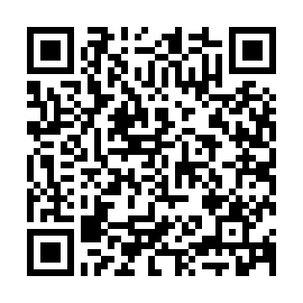
〒320-8540
総合政策部 女性活躍推進課
TEL 028-632-2343
FAX 028-632-５４２２
E-mail u１００００５５０@city.utsunomiya.tochigi.jp

